Rejestracje i upadłości podmiotów gospodarczych  w III kwartale 2019 roku.

W III kwartale 2019 r. liczba rejestracji podmiotów gospodarczych zmniejszyła się w skali roku o 2,6%

W III kwartale 2019 roku odnotowano 87 788 rejestracji podmiotów gospodarczych tj. o 2,6% mniej niż w analogicznym okresie ub. roku oraz 133 upadłości podmiotów gospodarczych tj. o 12,7% więcej niż w analogicznym okresie ub. roku.

 97,4

Dynamika liczby rejestracji podmiotów gospodarczych w III kwartale 2019 r. w stosunku do III kwartału 2018 r.

 104,3

Dynamika Liczby rejestracji podmiotów gospodarczych ogółem w I kwartale 2019 r. w stosunku do I kwartału 2018 r.

**Rejestracje podmiotów gospodarczych**

Największy spadek liczby rejestracji (o 11,0%) nastąpił w sekcji informacja i komunikacja

W budownictwie zanotowano 2,5% wzrost liczby rejestracji w skali roku

Liczba rejestracji podmiotów gospodarczych w III kwartale 2019 r. wyniosła 87 788 i była o 2,6% mniejsza niż w analogicznym okresie roku poprzedniego. W III kwartale 2019 r. zaobserwowano mniejszą liczbę rejestracji niż rok wcześniej w sekcji informacja i komunikacja (o 11,0%), transport i gospodarka magazynowa (o 10,6%), usługach (o 6,0%), handel; naprawa pojazdów samochodowych (o 3,8%). Wzrost liczby rejestracji nastąpił w budownictwie (o 2,5%) zakwaterowaniu i gastronomii (o 0,2%), natomiast w przemyśle liczba rejestracji pozostała na takim samym poziomie jak przed rokiem. Osoby fizyczne prowadzące działalność gospodarczą stanowiły 85,5% wszystkich rejestracji podmiotów gospodarczych.

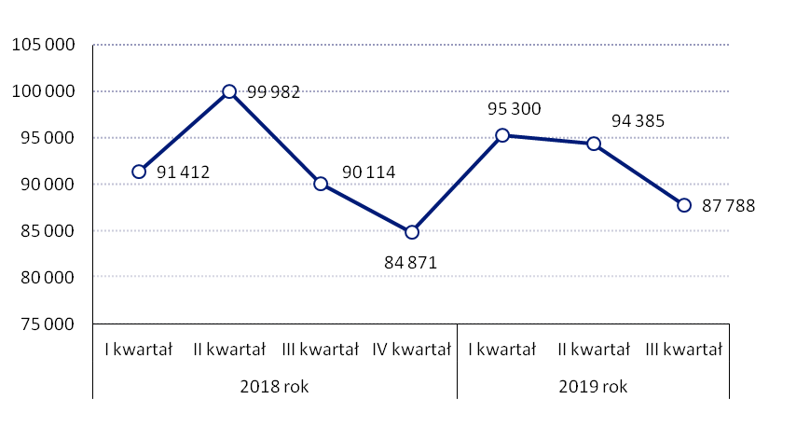Wykres 1. Liczba rejestracji podmiotów gospodarczych

**Upadłości podmiotów gospodarczych**

W III kwartale 2019 r. liczba upadłości podmiotów gospodarczych zwiększyła się o 12,7% w skali roku

Liczba upadłości podmiotów gospodarczych w III kwartale 2019 r. wyniosła 133 i była o 12,7% wyższa niż w analogicznym okresie roku poprzedniego. W skali roku wzrost liczby upadłości zanotowano w przemyśle (33 wobec 29), budownictwie (28 wobec 20), handlu; naprawie pojazdów samochodowych (28 wobec 25) oraz w zakwaterowaniu i gastronomii (5 wobec 3). Liczba upadłości w usługach utrzymała się na tym samym poziomie. Spadek liczby upadłości odnotowano tylko w transporcie i gospodarce magazynowej  (9 wobec 11). Wśród podmiotów, dla których ogłoszono upadłość ponad 55% stanowiły spółki z ograniczoną odpowiedzialnością.

Liczba upadłości podmiotów gospodarczych w III kwartale 2019 r. wyniosła 133

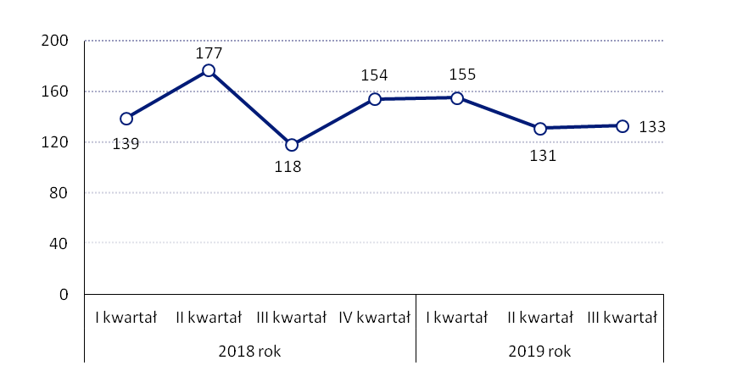Wykres 2. Liczba upadłości podmiotów gospodarczych

Dane prezentowane w niniejszym opracowaniu są przygotowywane zgodnie z wytycznymi opracowanymi przez Eurostat i zawierają informacje dotyczące rejestracji i upadłości podmiotów gospodarczych o przeważającym rodzaju działalności zaliczanym według PKD 2007 do sekcji od B (górnictwo i wydobywanie) do S (pozostała działalność usługowa) z wyłączeniem sekcji O (administracja publiczna i obrona narodowa; obowiązkowe zabezpieczenia społeczne) oraz działu 94 (działalność organizacji członkowskich).

W opracowaniu wprowadzono dodatkowe grupowania w stosunku do ogólnie przyjętych przekrojów klasyfikacyjnych, ujmując pod pojęciem:

* „przemysł” sekcje: górnictwo i wydobywanie (sekcja B), przetwórstwo przemysłowe (sekcja C), wytwarzanie i zaopatrywanie w energię elektryczną, gaz, parę wodną, gorącą wodę (sekcja D), dostawa wody; gospodarowanie ściekami i odpadami, rekultywacja (sekcja E);
* „usługi” sekcje: działalność finansowa i ubezpieczeniowa (sekcja K), obsługa rynku nieruchomości (sekcja L), działalność profesjonalna, naukowa i techniczna (sekcja M), administrowanie i działalność wspierająca (sekcja N);
* „pozostałe sekcje” sekcje: edukacja (sekcja P), opieka zdrowotna i pomoc społeczna (sekcja Q), kultura, rozrywka i rekreacja (sekcja R), pozostała działalność usługowa (sekcja S z wyłączeniem działu 94 działalność organizacji członkowskich).

Liczba upadłości w danym kwartale dotyczy podmiotów gospodarczych, wobec których zostało wydane, w danym kwartale przez właściwy Sąd Rejonowy, postanowienie o ogłoszeniu upadłości.

Liczba rejestracji w danym kwartale dotyczy podmiotów gospodarczych, które zostały w danym kwartale wpisane do Krajowego Rejestru Urzędowego Podmiotów Gospodarki Narodowej (REGON). Rejestracje obejmują także osoby fizyczne, które zlikwidowały i ponownie podjęły działalność gospodarczą.

**ANEKS TABELARYCZNY**

Tablica 1. Liczba rejestracji podmiotów gospodarczych

|  |  |  |  |  |  |  |  |
| --- | --- | --- | --- | --- | --- | --- | --- |
| WYSZCZEGÓLNIENIE | 2018 | | | | 2019 | | |
| I kwartał | II kwartał | III kwartał | IV kwartał | I kwartał | II kwartał | III kwartał |
| **OGÓŁEM** | **91 412** | **99 982** | **90 114** | **84 871** | **95 300** | **94 385** | **87 788** |
| Przemysł  (sekcje B,C,D,E) | 7 900 | 8 283 | 7 268 | 6 969 | 7 807 | 7 805 | 7 267 |
| Budownictwo  (sekcja F) | 17 798 | 21 854 | 19 563 | 15 570 | 21 477 | 22 031 | 20 050 |
| Handel; naprawa pojazdów samochodowych (sekcja G) | 17 324 | 17 529 | 14 794 | 15 180 | 16 863 | 15 413 | 14 236 |
| Transport i gospodarka magazynowa  (sekcja H) | 6 760 | 6 338 | 5 849 | 5 916 | 6 895 | 5 865 | 5 228 |
| Zakwaterowanie i  gastronomia  (sekcja I) | 3 004 | 5 215 | 3 339 | 2 727 | 3 410 | 4 912 | 3 345 |
| Informacja i komunikacja  (sekcja J) | 6 006 | 6 275 | 6 160 | 6 104 | 6 210 | 5 746 | 5 484 |
| Usługi(sekcje K,L,M,N) | 20 485 | 21 209 | 19 816 | 19 109 | 20 334 | 19 649 | 18 634 |
| Pozostałe sekcje(P,Q,R,S z wyłączeniem działu 94) | 12 135 | 13 279 | 13 325 | 13 296 | 12 304 | 12 964 | 13 544 |

Tablica 2. Liczba rejestracji podmiotów gospodarczych według form prawnych

|  |  |  |  |  |  |  |  |
| --- | --- | --- | --- | --- | --- | --- | --- |
| WYSZCZEGÓLNIENIE | 2018 | | | | 2019 | | |
| I kwartał | II kwartał | III kwartał | IV kwartał | I kwartał | II kwartał | III kwartał |
| **OGÓŁEM** | **91 412** | **99 982** | **90 114** | **84 871** | **95 300** | **94 385** | **87 788** |
| Spółki cywilne | 1 779 | 1 515 | 1 417 | 1 445 | 1 836 | 1 396 | 1 304 |
| Osoby fizyczne prowadzące działalność gospodarczą | 78 015 | 87 685 | 78 094 | 71 878 | 80 947 | 81 994 | 75 080 |
| Spółki partnerskie | 45 | 29 | 23 | 43 | 29 | 19 | 31 |
| Spółki akcyjne | 71 | 79 | 77 | 76 | 85 | 68 | 64 |
| Spółki z ograniczoną odpowiedzialnością | 9 545 | 8 748 | 8 802 | 9 551 | 10 464 | 9 279 | 9 672 |
| Spółki jawne | 312 | 285 | 283 | 307 | 287 | 279 | 260 |
| Spółki komandytowe | 1 494 | 1 496 | 1 239 | 1 410 | 1 503 | 1 208 | 1 235 |
| Spółki komandytowo-akcyjne | 11 | 14 | 28 | 40 | 28 | 32 | 26 |
| Przedsiębiorstwa państwowe | 0 | 0 | 0 | 0 | 0 | 0 | 0 |
| Spółdzielnie | 51 | 61 | 57 | 41 | 42 | 41 | 47 |
| Oddziały zagranicznych przedsiębiorstw | 56 | 45 | 69 | 63 | 50 | 53 | 52 |
| Inne, w tym bez szczególnej formy prawnej | 33 | 25 | 25 | 17 | 29 | 16 | 17 |

Tablica 3. Liczba upadłości podmiotów gospodarczych

|  |  |  |  |  |  |  |  |
| --- | --- | --- | --- | --- | --- | --- | --- |
| WYSZCZEGÓLNIENIE | 2018 | | | | 2019 | | |
| I kwartał | II kwartał | III kwartał | IV kwartał | I kwartał | II kwartał | III kwartał |
| **OGÓŁEM** | **139** | **177** | **118** | **154** | **155** | **131** | **133** |
| Przemysł  (sekcje B,C,D,E) | 33 | 43 | 29 | 39 | 41 | 26 | 33 |
| Budownictwo  (sekcja F) | 25 | 31 | 20 | 35 | 24 | 19 | 28 |
| Handel; naprawa pojazdów samochodowych (sekcja G) | 38 | 44 | 25 | 33 | 51 | 44 | 28 |
| Transport i gospodarka magazynowa  (sekcja H) | 6 | 11 | 11 | 10 | 10 | 9 | 9 |
| Zakwaterowanie i gastronomia  (sekcja I) | 2 | 6 | 3 | 5 | 2 | 4 | 5 |
| Informacja i komunikacja  (sekcja J) | 6 | 6 | 5 | 3 | 4 | 3 | 5 |
| Usługi(sekcje K,L,M,N) | 24 | 29 | 21 | 22 | 17 | 21 | 21 |
| Pozostałe sekcje(P,Q,R,S z wyłączeniem działu 94) | 5 | 7 | 4 | 7 | 6 | 5 | 4 |

Tablica 4. Liczba upadłości podmiotów gospodarczych według form prawnych

|  |  |  |  |  |  |  |  |
| --- | --- | --- | --- | --- | --- | --- | --- |
| WYSZCZEGÓLNIENIE | 2018 | | | | 2019 | | |
| I kwartał | II kwartał | III kwartał | IV kwartał | I kwartał | II kwartał | III kwartał |
| **OGÓŁEM** | **139** | **177** | **118** | **154** | **155** | **131** | **133** |
| Osoby fizyczne prowadzące działalność gospodarczą | 33 | 44 | 25 | 39 | 35 | 31 | 37 |
| Spółki partnerskie | 0 | 0 | 0 | 0 | 0 | 0 | 0 |
| Spółki akcyjne | 9 | 20 | 10 | 13 | 16 | 4 | 9 |
| Spółki z ograniczoną odpowiedzialnością | 86 | 95 | 68 | 86 | 94 | 82 | 74 |
| Spółki jawne | 3 | 6 | 3 | 6 | 4 | 5 | 3 |
| Spółki komandytowe | 7 | 6 | 8 | 5 | 4 | 4 | 4 |
| Spółki komandytowo-akcyjne | 0 | 1 | 2 | 3 | 0 | 2 | 0 |
| Przedsiębiorstwa państwowe | 0 | 0 | 0 | 0 | 1 | 0 | 0 |
| Spółdzielnie | 1 | 5 | 2 | 2 | 1 | 3 | 6 |
| Oddziały zagranicznych przedsiębiorstw | 0 | 0 | 0 | 0 | 0 | 0 | 0 |
| Inne, w tym bez szczególnej formy prawnej | 0 | 0 | 0 | 0 | 0 | 0 | 0 |

|  |  |
| --- | --- |
| Opracowanie merytoryczne:  **Departament Przedsiębiorstw** **Tadeusz Bujno**Tel: 22 608 35 29**e-mail:** [**T.Bujno@stat.gov.pl**](mailto:T.Bujno@stat.gov.pl) | Rozpowszechnianie: **Rzecznik Prasowy Prezesa GUS** **Karolina Banaszek**Tel: 22 608 34 75, 22 608 30 09**e-mail:** [**rzecznik@stat.gov.pl**](mailto:rzecznik@stat.gov.pl) |

|  |  |  |
| --- | --- | --- |
| **Wydział Współpracy z Mediami**  Tel:22 608 34 91, 22 608 38 04  **e-mail:** [**obslugaprasowa@stat.gov.pl**](mailto:obslugaprasowa@stat.gov.pl) |  | www.stat.gov.pl |
|  | @GUS_STAT |
|  | @GlownyUrzadStatystyczny |

**Powiązane opracowania**

[Rejestracje i upadłości podmiotów gospodarczych w I kwartale 2019 roku](https://stat.gov.pl/obszary-tematyczne/podmioty-gospodarcze-wyniki-finansowe/przedsiebiorstwa-niefinansowe/rejestracje-i-upadlosci-podmiotow-gospodarczych-w-i-kwartale-2019-roku,29,1.html)

[Rejestracje i upadłości podmiotów gospodarczych w II kwartale 2019 roku](https://stat.gov.pl/obszary-tematyczne/podmioty-gospodarcze-wyniki-finansowe/przedsiebiorstwa-niefinansowe/rejestracje-i-upadlosci-podmiotow-gospodarczych-w-ii-kwartale-2019-roku,29,2.html)